Nombre del Proyecto | MiniFit
QA responsable | Polet Adasme

ID Caso de Prueba | MIN-002
Nombre del caso de pruebas | Validar que el diseño dentro de los módulos se muestre correctamente
Fecha | 17-11

Evidencia de Pruebas
Paso N°1 | Ingresar credenciales
Paso N°2 | Ingresar al perfil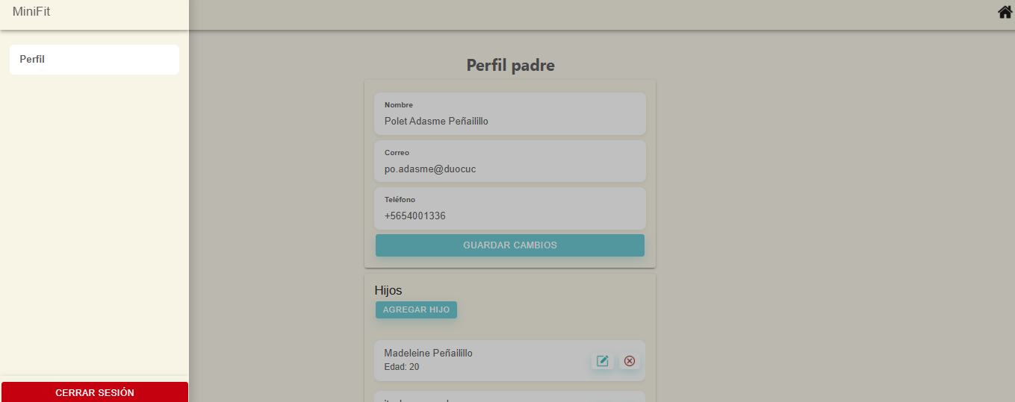
Paso N°3 | Ingresar al home principal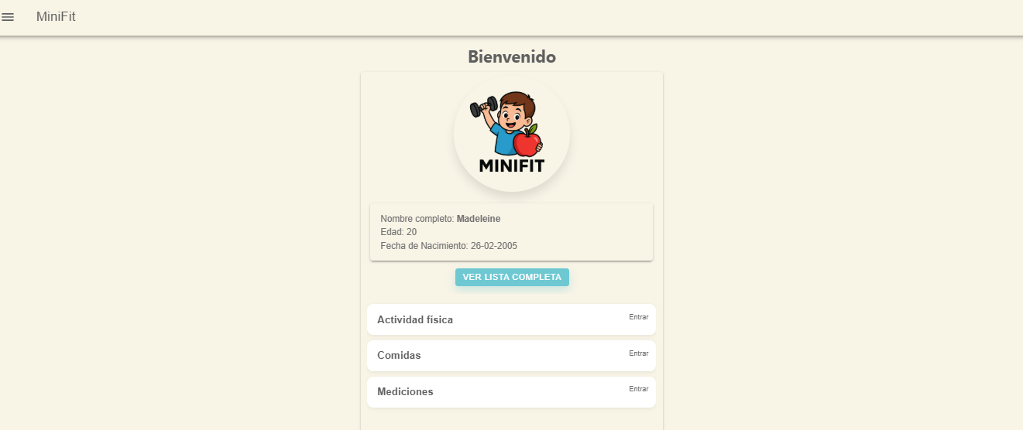
Paso N°4 | Ingresar a comida 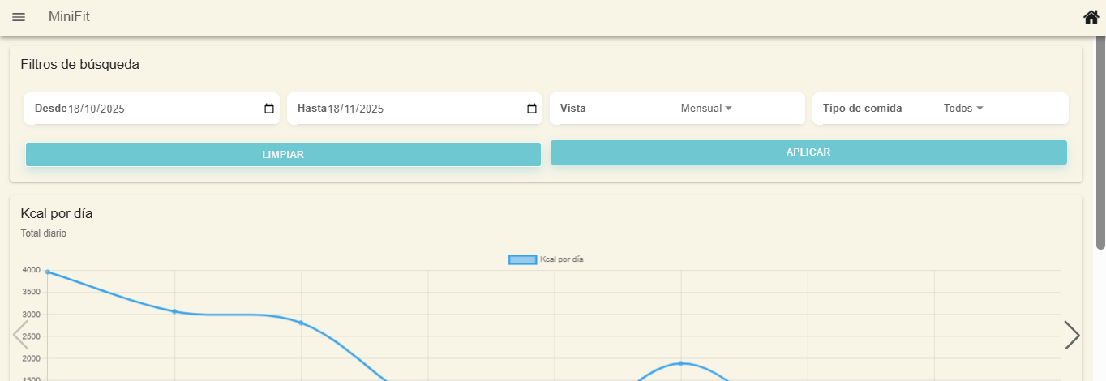
Paso N°5 | Ingresar actividad fisica  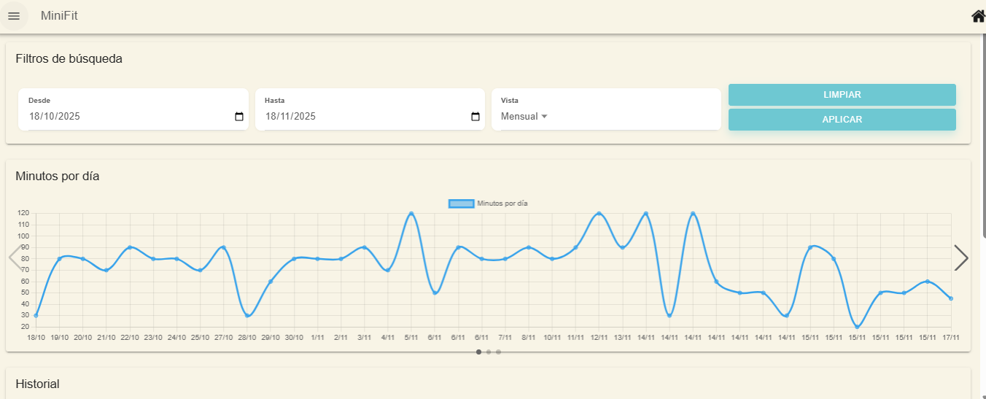
Paso N°6 | Ingresar mediciones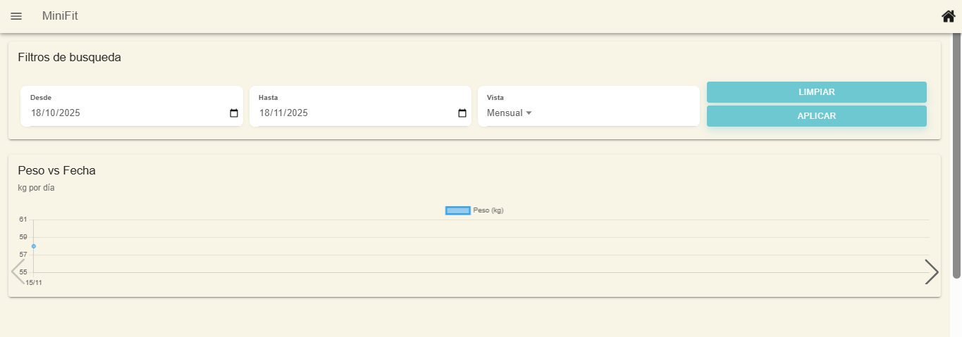
Paso N°7 | Seleccionar hijo  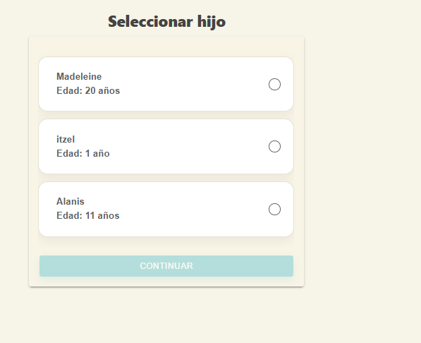
Paso N°8 | Agregar un hijo  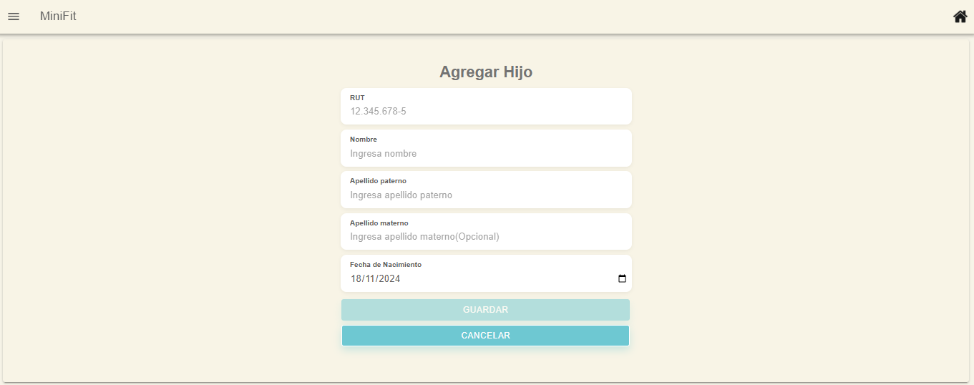
Paso N°9 | Agregar una comida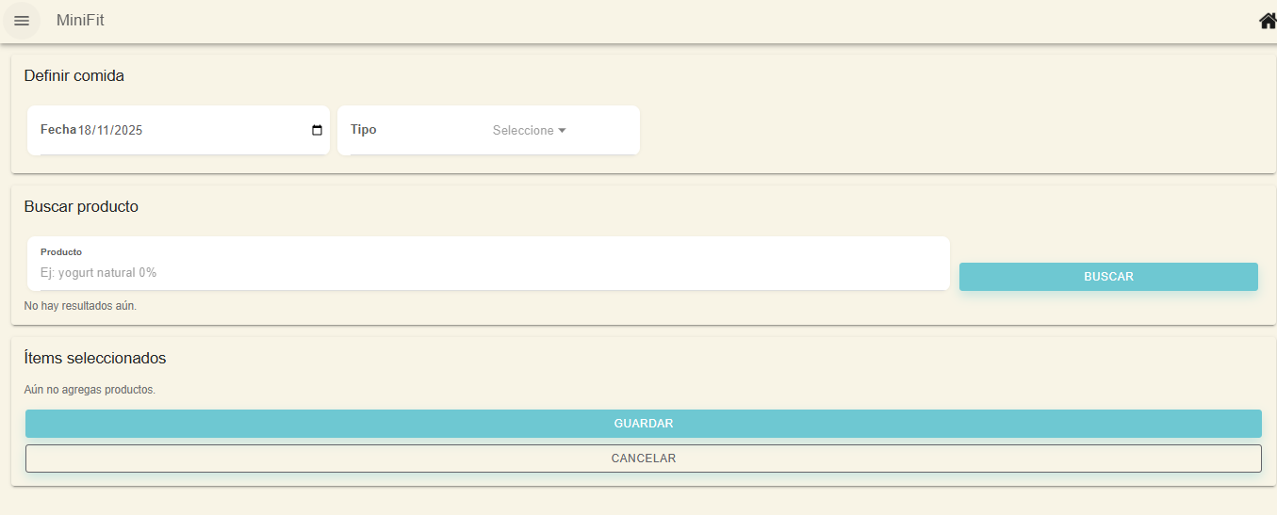
Paso N°10 | Agregar un ejercicio 